Муниципальное Бюджетное Дошкольное Образовательное Учреждение «Детский сад №13» г. Канаш ЧР

Проект
«Волшебная ниточка»
Нетрадиционная работа с нитками

Выполнила воспитатель:
Ширшенкова Э.А

«Ум ребенка – на кончиках пальцев».
В. А. Сухомлинский
Актуальность:
В дошкольном детстве малыш открыт всему миру. С неимоверной скоростью ребенок впитывает в себя все многообразие открывшейся ему жизни. Все, что нам взрослым уже давно понятно и не удивительно - ребенок воспринимает в первый раз - как игру, как чудо. Как помочь ребенку не потеряться в этом мире, как научить видеть в обыденном и обычном, неприметном массу полезного для себя и людей, как научить пользоваться своими знаниями, как воспитать деятельного человечка – это то, что всегда волнует нас педагогов и родителей.
Проблема:
В современных условиях проблеме творчества и творческой личности уделяют внимание педагоги и психологи. Психологи убедительно доказали, что задатки творческих способностей присущи любому ребёнку. Работая с детьми уже много лет, я пришла к пониманию, что развивать творческие способности детей необходимо, так как в процессе творчества ребёнок раскрывается, реализует свои потребности в общении, Творя и создавая своими руками собственное произведение, ребенок упорядочивает и отражает свои знания о мире. При работе с нитью в разной технике, у детей развивается наглядно-образное мышление, творческое воображение, память, точность движений пальцев рук. Допустим, дети, занимающиеся изонитью, приобретают такие качества, как усидчивость, целеустремленность, развивают свой творческий потенциал.
Вид проекта: познавательно- творческий.
Продолжительность проекта: краткосрочный
Предмет исследования: нитки
По количеству участников: групповой (подготовительная к школе группа)
Участники проекта: воспитатель, родители, воспитанники группы

Цель проекта: научить детей с удовольствием мастерить, работать с любым подручным материалом, фантазировать и делать своими руками симпатичные поделки так, чтобы был виден процесс и результат работы.
Задачи проекта: воспитательные:
воспитывать у детей устойчивый интерес к рисованию нитью;
развивать эстетическое восприятие детей, образное мышление и фантазию;
воспитывать усидчивость, упорство, стремление доводить начатое до конца;
приучать к аккуратности в работе, сформировать стремление поддерживать порядок на рабочем месте;
сформировать умение работать в коллективе.
развивающие:
развивать координацию движения рук, тонкую моторику, активность мышления, художественный вкус, тактильное восприятие;
развивать самостоятельность, аккуратность;
сформировать потребность в саморазвитии.
обучающие:
овладение различным способам работы с ниткой.
МЕТОДЫ, ИСПОЛЬЗУЕМЫЕ В ПРОЕКТЕ:
* показ технологических приёмов;
* рассматривание образцов, иллюстраций, картин.
* приход героев из сказки, мультфильмов.
* аудиозапись;
* использование образцов (работы по ниткографии);
* использование наглядности (фотографии, картины).
Техническое оснащение:
* дополнительный материал для создания выразительности образа (бусины, пайетки, трубочки).
Предполагаемые результаты проекта
Приобретение навыка изготовления поделок из ниток.
Использование поделок-сувениров в качестве подарков и другое практическое применение своих умений и навыков.
Занимаясь с нитью в нетрадиционной технике (рисование, аппликация, ручной труд) дошкольники должны:
Иметь
- развитую мелкую моторику пальцев рук;
- сенсорное восприятие;
- логическое мышление;
- воображение.
Уметь:
- работать с нитью в нетрадиционной технике (рисование, аппликация, ручной труд)
Обладать
- волевыми качествами (усидчивость, терпение, умения доводить работу до конца);
- эмоционально-ценностным отношением к окружающему миру;
- эстетическому вкусу.
Этапы проекта
- Подготовительный этап.
- Подбор материала,
- Изучение литературы по теме
- Составление плана деятельности с детьми, подготовка консультаций для родителей,
- сбор материала (ниточки, и т. д.) для работы над реализацией проекта
2.Основной этап. Содержание проекта
Месяц | тема | задачи | примечания
Январь | Нитки и их  свойства.  Кляксография с нитками «Зимний узор» | Закреплять навыки работы с  пряжей, клеем. Способствовать  расширению кругозора детей.  Развивать активную речь детей,  свободное общение с  взрослыми. | Физ.  минутка  «Зимушка , зима"
Февраль | НИТКОГРАФИЯ «Веселый зоопарк» | Развивать у детей стойкий  интерес к изобразительной  деятельности. Формировать  умение самостоятельно  выбирать цветовую гамму  ниток. Развивать  мелкую моторику пальцев рук и  кистей. Закреплять ранее  полученные навыки. | Отгадывание загадок
Февраль | Аппликация из резанных ниток «Мое любимое животное» | Создавать условия для  свободного  экспериментирования с нитками.  Формировать работу над  Замыслом. Помочь детям  почувствовать радость  творчества. | Прослушивание аудиозаписи
Февраль | Изонить .Подвеска ко дню влюблённых «Сердечко для мамы» | Познакомить детей с  праздником Святого Валентина.  Развивать творческую  фантазию, желание заниматься трудом, воспитывать привычку  к трудовому усилию, готовность  участвовать в интересной  работе. | Пальч.  гимн.  "Змейка"
Март | Плетение из ниток «Коврик для бабушки» | Формировать знания детей о  происхождении и способах  изготовления ниток. | Просмотр альбома
Март | Игрушки из кисточек  "Куклы  мартинички"  (ручной труд) | Формировать первичные  представления о народных  традициях. Приобщать детей к  истокам культуры русского  народа. Обучать изготовлению  русской народной куклы  Мартинички. | Коллекция  кукол из  ниток
Март | Игрушки из дисков и ниток  «Смешарики" (ручной  труд) | Формировать знания детей об  изготовлении игрушек из  Ниток и дисков. Учить  изготавливать различных зверюшек из  пряжи способом завязывания  их на диск-основу. | Сказкотерапия

Работа с родителями.
- Консультации для родителей.
- Привлечение к совместной творческой деятельности в изготовлении поделок.
- Организация выставок работ
Ожидаемый результат:
- - Знания о различных видах ниток и их происхождении;
- - умения нетрадиционной работы с нитками;
- - выставка творческих работ детей;
- - активное участие родителей в деятельности ДОУ и группы;
- - развитие творческих способностей детей.

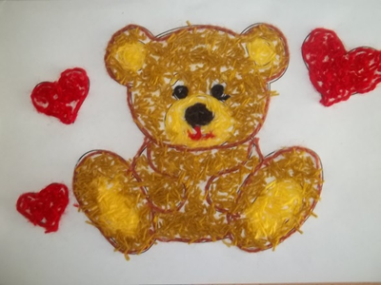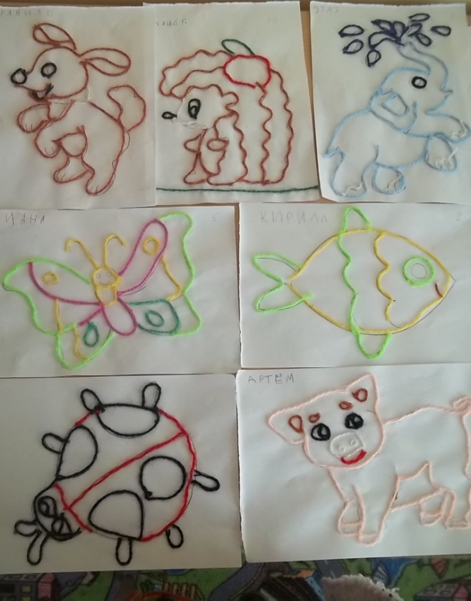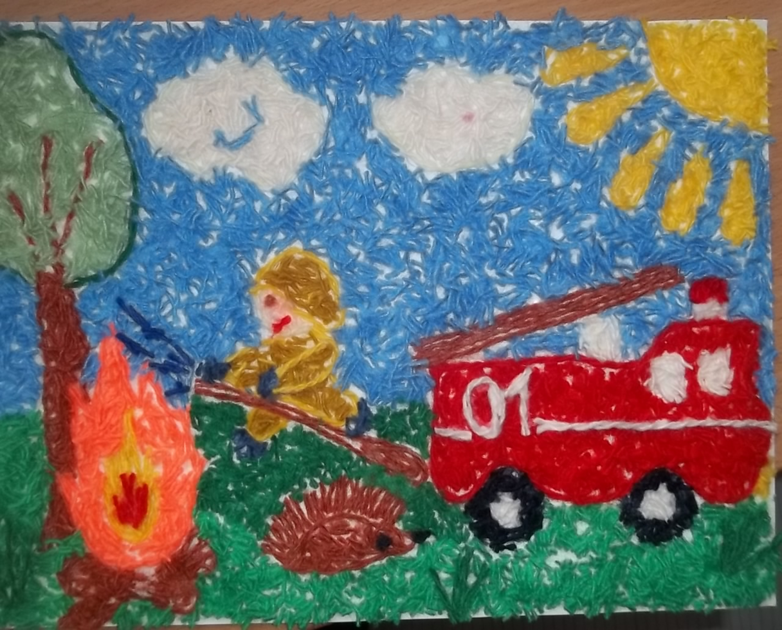

Литература:

- Ирина Новикова: Поделки из ниток и пряжи в детском саду . Детский сад день за днем в помощь воспитателям детского сада -2011г.
- Н.Н. Гусарова «Техника изонити для дошкольников», СПб.: «Детство ПРЕСС», 2008.
- О.В. Леонова «Рисуем нитью» (ажурные картинки), СПб.: ИД «Литера», 2005.
- . О.А. Новиковская «Ниткография», СПб.: Паритет, 2008.

